ПРОГРАММА
Областного летнего фестиваля Всероссийского физкультурно-спортивного комплекса "Готов к труду и обороне" (ГТО) среди обучающихся образовательных организаций, посвященного Победе в Великой Отечественной войне
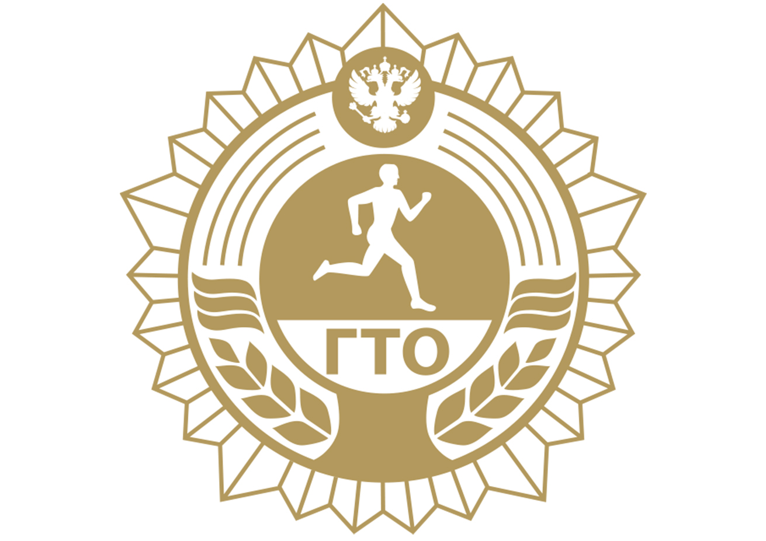
20 июня 2017 года
12.00 – 14.00 – мандатная комиссия - ФОК (физкультурно-оздоровительный комплекс)
14.00 – 15.00 - обед
15.00 – 15.45 – заседание судейской коллегии с представителями команд - ФОК (физкультурно-оздоровительный комплекс)
16.00 – 16.30 – торжественное открытие
16.30 – 19.00 – выполнение нормативов (бег на 60 м, сгибание и разгибание рук, подтягивания, прыжок в длину с места двумя ногами, наклон вперед с прямыми ногами на полу, метание мяча 150 г.)
19.00 – 20.00 – ужин
20.00 – 22.00 – выполнение норматива (теста) плавание
22.00 – отбой

21 июня 2017 года
08.00 – подъем
08.30 – 09.00 – завтрак
09.00 – 13.00 – выполнение нормативов (стрельба из пневматической винтовки – IV ступень, бег на 1,5 – III ступень)
13.00 – 14.00 - обед
14.00 – 17.00 – выполнение нормативов (стрельба из пневматической винтовки – III ступень, бег на 2 км – IV ступень)
17.00 – 19.00 – конкурсная программа
19.00 – 20.00 – ужин
20.00 – 22.00 – вечерняя развлекательная программа
21.00 – 22.00 – заседание судебной коллегии с представителями команд - ФОК (физкультурно-оздоровительный комплекс)
22.00 – отбой

22 июня 2017 года
8.00 – подъем
8.30 – 9.00 – завтрак
09.00 – 09.30 – торжественное закрытие
10.00 – 12.00 – отъезд

Место проведения: Детский центр Тюмень «Олимпийская Ребячка»

